МИНОБРНАУКИ РОССИИ

Федеральное государственное бюджетное образовательное учреждение высшего профессионального образования

НИЖЕГОРОДСКИЙ ГОСУДАРСТВЕННЫЙ ТЕХНИЧЕСКИЙ

УНИВЕРСИТЕТ им. Р.Е.АЛЕКСЕЕВА

Институт радиоэлектроники и информационных технологий

Кафедра ВСТ

ОТЧЁТ

по лабораторной работе №2

2 вариант

по дисциплине

Сети и телекоммуникации

РУКОВОДИТЕЛЬ:

________________ Гай В. Е.

(подпись)

СТУДЕНТ:

________________ Бубнов Е.А.

(подпись)

гр. 19-В-1

Работа защищена «___» ____________

С оценкой ________________________

Нижний Новгород 2021

***Цель работы:***

Создание и проектирования виртуальной сети

***Задание:***

1. Смоделировать сеть(Вариант 2)

2. Расставить IP адреса и маски (у роутеров на интерфейсах ip адреса – из начала диапазона)

3. Добавить маршруты для прохождения пакетов между всеми частями сети (ipforwarding)

4. сделать несколько маршрутов специфичных, показать, как это работает (удаляя и добавляя маршрут)

5.показать пример удаления маршрута с демонстрацией отсутствия ping

***Ход работы:***

1. Смоделировать сеть

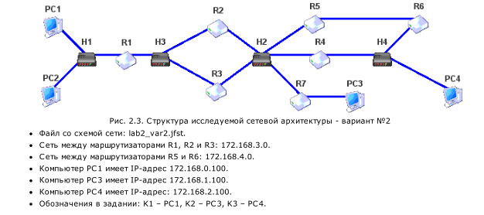

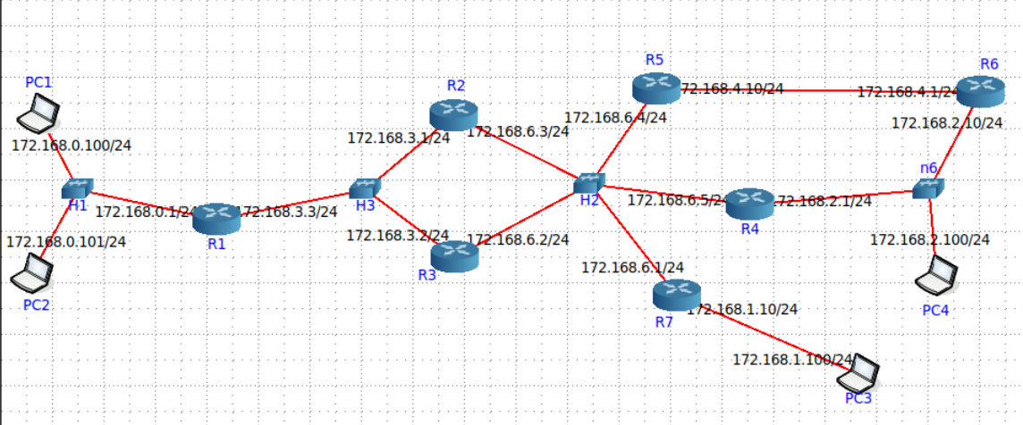

2. Расставить IP адреса и маски (у роутеров на интерфейсах ip адреса – из начала диапазона)

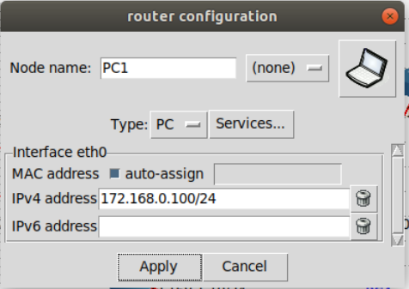,

1. Добавить маршруты для прохождения пакетов между всеми частями сети (ipforwarding)

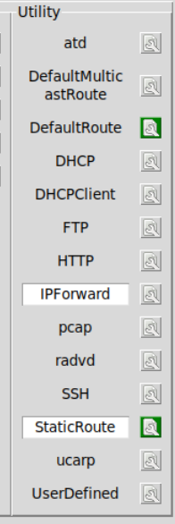

1. Сделать несколько маршрутов специфичных, показать, как это работает (удаляя и добавляя маршрут)

***Маршрут 1***

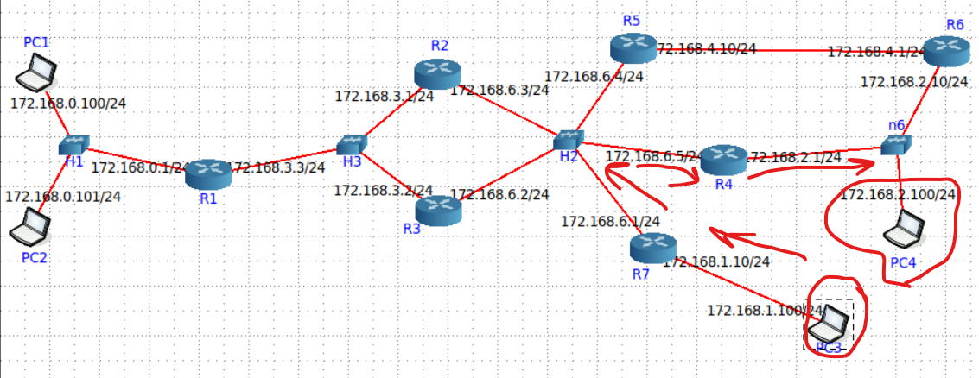

Компьютер PC3

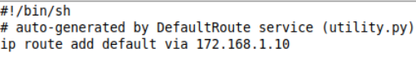

Роутер R7

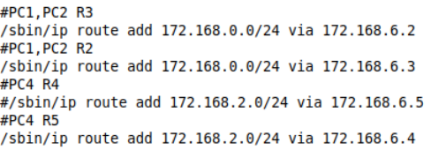.

Роутер R4

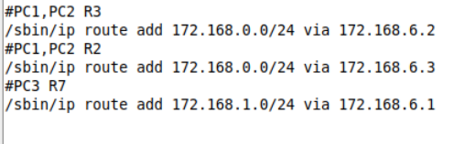

Компьютер PC4

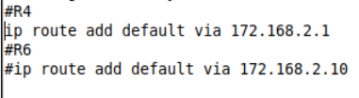

Ping

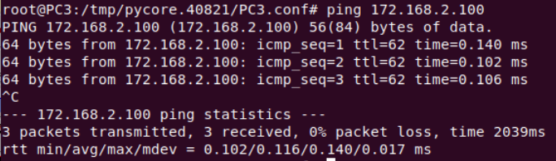

Перекрою маршрут R7:

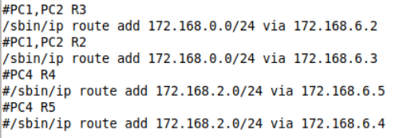

Ping:



***Маршрут 2***

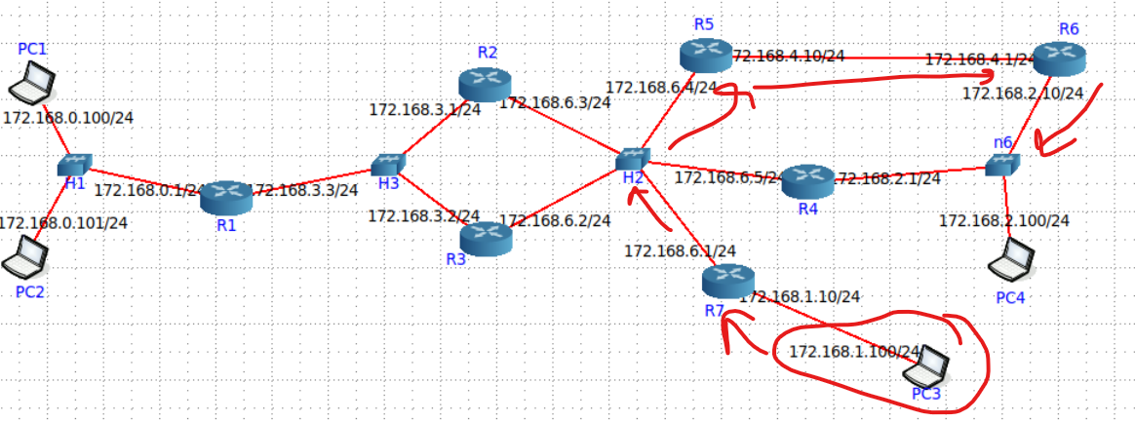

Компьютер PC3



Роутер R7

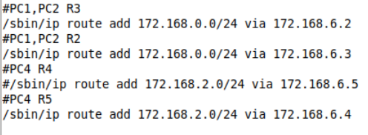

Роутер R5

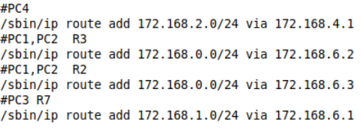

Роутер R6

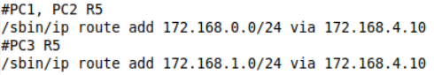

Компьютер PC4

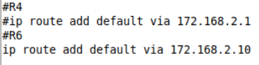

Ping



Перекрою маршрут у роутера R6

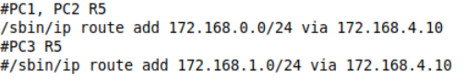

Ping



***Маршрут 3***

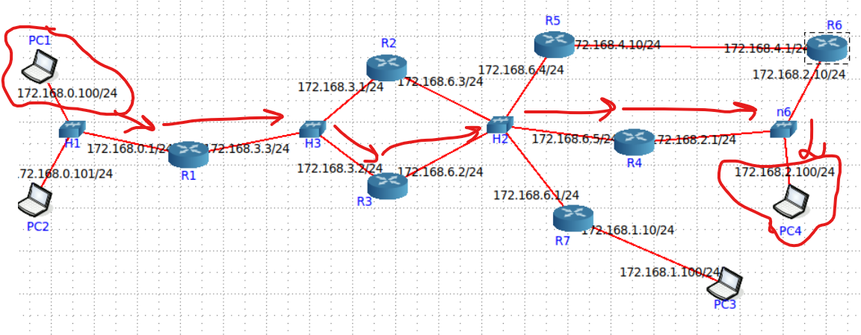

Компьютер PC1

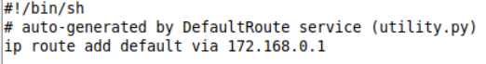

Роутер R1

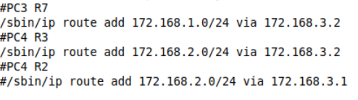

Роутер R3

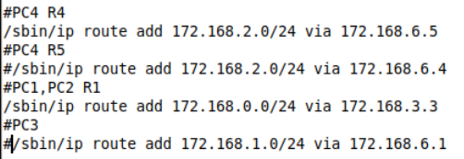

Роутер R4

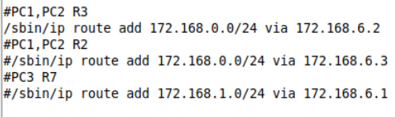

Компьютер PC4

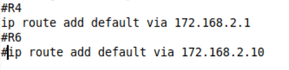

Ping

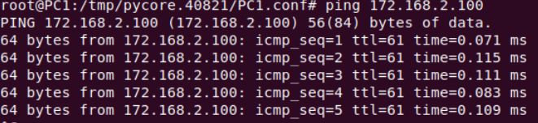

Перекрою маршрут у компьютера PC1

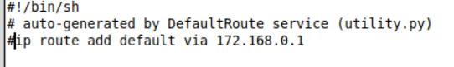

Ping

